Ficha 2
Nombre: _______________________________________________________________ Fecha: _________
Indicaciones generales:

1-. Resuelve cada una de las fichas dadas en Word.
2-. Reenviar las fichas 2 más tardar el día Domingo 29 de marzo de 2020 a la docente al siguiente correo: profesorarominaramirez@gmail.com
3-. Escribe tu nombre en el archivo cuando envíes el correo
4-. Cada una de las fichas serán evaluadas al finalizar cada semana.

ACTIVIDADES: NÚMEROS Y NÚMEROS PRIMOS
- Escriba los siguientes números en su máxima descomposición de factores PRIMOS. Guíese por el ejemplo. (recuerda que los números primos son 2,3,5,7,11,13 etc)

- 12 = 223

- 3 = 31

- 4 =

- 6 =

- 15 =

- 7 =

- 19 =

2-. Responda: ¿Qué diferencias hay entre los números 3, 7, 19 y el resto de los números?

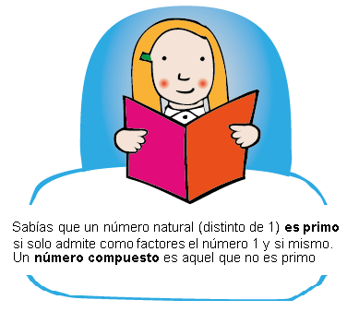

Escriba 3 ejemplos de número primo y 3 de número compuesto.
Número primo Número compuesto
3 21

.

3-. Pinte los números primos en la siguiente tabla.

1 | 2 | 3 | 4 | 5 | 6 | 7 | 8 | 9 | 10
11 | 12 | 13 | 14 | 15 | 16 | 17 | 18 | 19 | 20
21 | 22 | 23 | 24 | 25 | 26 | 27 | 28 | 29 | 30
31 | 32 | 33 | 34 | 35 | 36 | 37 | 38 | 39 | 40
41 | 42 | 43 | 44 | 45 | 46 | 47 | 48 | 49 | 50
51 | 52 | 53 | 54 | 55 | 56 | 57 | 58 | 59 | 60
61 | 62 | 63 | 64 | 65 | 66 | 67 | 68 | 69 | 70
71 | 72 | 73 | 74 | 75 | 76 | 77 | 78 | 79 | 80
81 | 82 | 83 | 84 | 85 | 86 | 87 | 88 | 89 | 90
91 | 92 | 93 | 94 | 95 | 96 | 97 | 98 | 99 | 100

4-. Determine si las siguientes proposiciones son verdaderas o falsas. Justifique mediante ejemplos con números.
- _____Todos los números impares son primos.
- _____Todos los números pares son compuestos.
- _____Los números que terminan en cero, no son primos.
- _____Los números terminados es 1 son primos.

